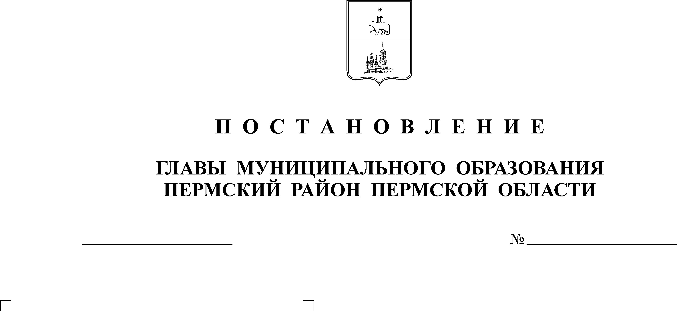

О внесении изменений в муниципальную
05.05.2022
56

АДМИНИСТРАЦИЯ
ПЛАТОШИНСКОГО СЕЛЬСКОГО ПОСЕЛЕНИЯ
ПЕРМСКОГО МУНИЦИПАЛЬНОГО РАЙОНА ПЕРМСКОГО КРАЯ
П О С Т А Н О В Л Е Н И Е

программу сельского поселения
«Обеспечение качественным жильем
и услугами жилищно-коммунального
хозяйства населения», утвержденную
постановлением администрации
Платошинского сельского поселения
от 23.11.2021 № 111

В соответствии со статьей 179 Бюджетного кодекса Российской Федерации, руководствуясь частью 1 статьи 14 Федерального закона от 06.10.2003 № 131-ФЗ «Об общих принципах организации местного самоуправления в Российской Федерации», статьей 2 Закона Пермского края от 22.12.2014 № 416-ПК «О закреплении дополнительных вопросов местного значения за сельскими поселениями Пермского края и о внесении изменения в Закон Пермского края «О бюджетном процессе в Пермском крае», Уставом Платошинского сельского поселения администрация Платошинского сельского поселения ПОСТАНОВЛЯЕТ:
1. Внести в муниципальную программу «Обеспечение качественным жильем и услугами жилищно-коммунального хозяйства населения», утвержденную постановлением администрации Платошинского сельского поселения от 23.11.2021 № 111, следующие изменения:

1.1. строку 10 паспорта муниципальной программы изложить в новой редакции:
10 | Финансовое обеспечение  по всем источникам  с разбивкой  по годам реализации муниципальной программы | Объемы финансирования | Расходы, тыс. руб.
10 |  | Объемы финансирования | 2022 г. | 2023 г. | 2024 г. | 2025 г. | 2026 г. | Итого
10 |  | Всего,  в т. ч.: | 1870,00 | 1370,00 | 0 | 3000,0 | 3000,0 | 9240,00
10 |  | бюджет Платошинского сельского поселения | 745,00 | 1370,00 | 0 | 3000,0 | 3000,0 | 8115,00
10 |  | Краевой бюджет | 1 000,0 | 0 | 0 | 0 | 0 | 1000,00
10 |  | Федеральный бюджет | 0 | 0 | 0 | 0 | 0 | 0
10 |  | внебюджетные средства | 125,0 | 0 | 0 | 0 | 0 | 125,0
1.2. Раздел 6 муниципальной программы изложить в новой редакции:
«6. Ресурсное обеспечение реализации муниципальной программы

Источниками финансирования муниципальной программы являются средства бюджета Платошинского сельского поселения и субсидии из бюджета Пермского муниципального района, а также возможно поступление в бюджет поселения средств краевого и федерального бюджетов в рамках софинансирования программ; гранты, внебюджетные средства.
Финансовое обеспечение реализации Программы за счет всех уровней и внебюджетных источников представлено в Паспорте программы.
Объем финансовых ресурсов на реализацию муниципальной программы утверждается решением Совета депутатов о бюджете сельского поселения на очередной финансовый год и плановый период.
Объемы софинансирования муниципальной программы за счет средств бюджета сельского поселения, уточняются и корректируются в соответствии с нормативными правовыми актами органов местного самоуправлении поселения.
Перечень основных мероприятий и мероприятий Программы:

Наименование мероприятия | КЦСР | годы
Наименование мероприятия | КЦСР | 2022 | 2023 | 2024 | 2025 | 2026
Основное мероприятие «Содержание и ремонт объектов коммунально-инженерной инфраструктуры» | 33 0 02 00000 | 1870,0 | 370,0 | 0 | 3000,0 | 3000,0
в т.ч. мероприятие:
Содержание, капитальный ремонт и ремонт систем коммунального комплекса, находящихся в муниципальной собственности, а также бесхозяйных систем коммунального комплекса | 33 0 02 4Ж010 | 550,0 | 300,0 | 0 | 2900,0 | 2900,0
Содержание и техническое обслуживание газопроводов  и газового оборудования, находящихся в муниципальной собственности | 33 0 02 4Ж030 | 70,0 | 70,0 | 0 | 100,0 | 100,0
Софинансирование проектов инициативного бюджетирования | 33 0 02 SP080 | 1000,0 | 0 | 0 | 0 | 0

2. Настоящее постановление вступает в силу со дня его опубликования в муниципальном средстве массовой информации «Бюллетень правовых актов Платошинского сельского поселения» и распространяется на правоотношения, возникшие с 02.02.2022 года.

Глава сельского поселения – глава
администрации Платошинского
сельского поселения Ю.В. Левин

